297. MAASTRICHT (Heugem) 13km
www.wandelgidszuidlimburg.com

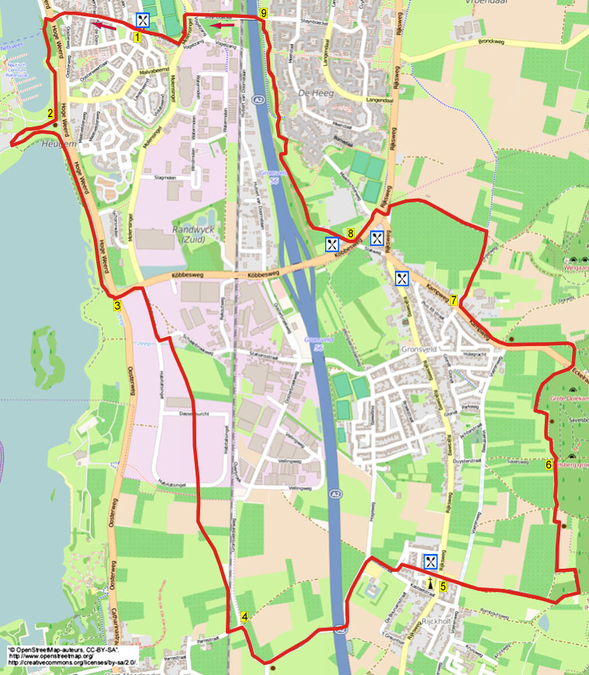

Cette promenade plate et facile passe d’abord par l’étang Pieter avec une belle vue sur la Montagne St Pierre. Ensuite à travers les champs et le long du château Rijckholt vers Rijckholt où vous pouvez faire halte au café –snack Riekelt ( ouvert tous les jours à 11 h) Le retour se fait par un magnifique sentier panoramique le long du Savelbos avec de belles vues. A Gronsveld vous pouvez faire halte au café de Kwizzenjère. Ensuite vous passez par un beau chemin encaissé et un beau petit parc de retour à Heugem ( vous pouvez naturellement commencer à Rijckholt ( pt 5) et faire arrêt à Heugem )

Adresse de départ : café De Klaekeburg, Gronsvelderweg, 142, Maastricht ( Heugem) ( voir plan)

www.wandelgidszuidlimburg.com

Remarque : les no des paragraphes servent de repères pour suivre l’itinéraire sur la carte ci-jointe.

Abréviations : D=à droite, G=à gauche,TD= tout droit, 3D=carrefour à 3 directions, E= échalier.

Distance GPS: | Temps de parcours:
13000m | 2.35 heures

297. MAASTRICHT (Heugem) 13km

1. Le dos tourné vers le café allez à D. Négligez tous les croisements et chemins latéraux et suivez TD le Gronsvelderweg qui devient la Oude Maasstraat jusqu’à la troute prioritaire. Traversez la et prenez le chemin asphalté TD en direction des étangs de la Meuse. Après 25 m, àG par la zone naturelle le long de l’eau ( en été plein de coquelicots ) Au bout, TD par un étroit petit sentier herbeux. Vous arrivez au chemin asphalté . Traversez et prenez, coté gauche, le sentier TD, parallèlement au chemin asphalté . Près d’un petit croisement, TD.

2. Au 3 D avec banc, à D le long du fossé. Au chemin asphalté , à G et, au parking, légèrement à gauche vers le coin ; passez le pont. Prenez l’E et prenez le sentier à G. Vous avancez donc maintenant à droite du fossé. Suivez le sentier herbeux légèrement vers la droite. Montez sur une petite digue et suivez la vers la droite. Suivez le fossé pendant pas mal de temps . Au bout passez l’E et suivez alors le chemin en graviers TD le long du fossé. A droite vous avez une belle vue sur la Montagne St Pierre. Continuez à suivre le fossé et, au bout, à G vers la route.

3. Traversez le croisement coté droit et allez TD (Köbbesweg) par la piste cyclable en direction de Gronsveld. Au croisement allez à D par la piste cyclable ( « Rekoutweg »/Habitatsingel). Après environ 300 m prenez le premier chemin à G (Schaapbroekweg) Après 50 m prenez le chemin de campagne à D. Pendant pas mal de temps suivez le entre les champs et négligez un sentier latéral à droite.Traversez un chemin asphalté et prenez le chemin de campagne TD ; Après pas mal de temps vous longez la voie et, au bout, vous passez la voie à G.

4. Peu après , au croisement, à D (Maasdaalroute, vert) Suivez ce chemin jusqu’au 3 D avec un banc et une chapelle ; ici, à G (vert) Suivez ce chemin 600 m ; passez sous l’autoroute et allez jusqu’à un ancien beau pavillon de chasse blanc (nr 3) Avancez encore de 100 m et, au 3 D, à D par la Kasteelstraat. Du coté droit vous voyez le château Rijckholt. Au 3 D, à G par le Carolusweg. Après 50 m à D par la Dominikantenstraat. Négligez tous les chemins latéraux et montez jusqu’à la route nationale près de l’église (à gauche vous voyez le café/snack Riekelt où vous pouvez faire halte)

5. Ici TD par la Brandwegske le long de la station service. Au croisement prenez le chemin de campagne TD (jaune/noir) Au 3 D, à D par l’étroit petit sentier et, peu après,à G par le sentier encaissé (jaune/noir) Maintenant attention ! Après 150 m, coté gauche montez le petit escalier et entrez dans la prairie par un E. Suivez le sentier herbeux TD. Le sentier fait 4 virages à angle droit et sort sur un chemin de campagne . Traversez le chemin de campagne et allez par un E. Montez le sentier herbeux. Vous dépassez un banc avec une superbe vue.

6. Traversez encore un chemin de campagne et passez un E. Vous continuez à suivre le sentier herbeux le long du Savelsbos ; à gauche vous voyez la tour de l’église de Gronsveld . La promenade est ici très reposante et vous avez de superbes vues. Via un E vous arrivez à une route. Traversez la et entrez TD dans la prairie par un E. Allez TD à travers le verger. Au bout, à G par l’E et,un peu plus loin, vous prenez le chemin de campagne (vert/rouge) A la route, à D. Vous entrez dans Gronsveld et , au croisement avec une croix, allez TD.

7. Au croisement suivant à D par le Keerderweg. Vous dépassez le hall sportif ‘t Vroendel. Pendant quelques temps vous suivez la piste cyclable TD et négligez un chemin de campagne légèrement à droite. Maintenant attention ! La piste cyclable descend un peu et , au point le plus bas, près d’un croisement avec des sentiers, allez à G par le petit sentier le long d’une haute haie. Le sentier devient un chemin de campagne et, au bout, allez à G par le chemin asphalté le long d’un panneau d’information (si vous voulez faire halte, vous pouvez suivre la route TD jusqu’au café-snack de Kwizzenjère à 100 m) Avant la route, à D par le trottoir ( de l’autre coté vous voyez une station-service vers laquelle nous allons) Avant le rond-point, traversez la route à G et suivez la piste cyclable vers la droite. Traversez à nouveau la route et suivez la piste cyclable vers la G le long de la station-service.

8. Prenez le premier chemin à D (Slakweg) qui devient un chemin en graviers. Là où le chemin s’incurve à droite passez l’E tout droit et suivez le sentier herbeux. Au 3 D avec une croix en pierre prenez le sentier herbeux à droite . Vous avancez juste le long de l’autoroute mais, à cause du mur, vous la percevez peu. Au petit croisement avec un escalier à gauche montez TD. Attention ! Au petit croisement suivant (avec à gauche un sordide petit sentier caillouté) montez une petite colline à D et suivez alors le sentier asphalté. Au carrefour en T , à G. Passez un E et prenez le sentier TD. Négligez le sentier latéral à droite et contournez tout à fait le petit terrain de sport. Négligez un sentier qui monte à droite. A un petit croisement, TD. Au petit terrain de sport suivant allez à G vers le chemin asphalté et suivez le vers la D.

9. Passez à G le pont sur l’autoroute et le chemin de fer. Avancez sur le trottoir du coté droit. Traversez le Molensingel et la piste cyclable et prenez le sentier asphalté à G. Prenez le premier chemin à D et, en longeant les terrains de sport, vous revenez au café où vous pouvez manger ou boire quelque chose sur l’accueillante terrasse.

Les droits d’auteur et les droits relatifs à la banque de données de cet itinéraire sont propriété de « WandelgidsZuid-Limburg ». Aucun élément de cet itinéraire de promenade ne peut être copié, reproduit ou utilisé publiquement sans l’accord de l’auteur.

